

INDICAÇÃO Nº ______ /2026.

INDICO à Mesa, após ouvido o Plenário em sua forma regimental, que seja enviado expediente ao Excelentíssimo Senhor Marcilio Régio, Prefeito do Município de Goiana, solicitando ao setor competente, que veja a possibilidade de realizar a disponibilização de soros antiofidicos e antiescorpiônico nas unidades de urgência e emergência do município de Goiana, por meio da Secretaria Municipal de Saúde.

Sala das Sessões da Câmara Municipal de Goiana, em 05 de Março de 2026.

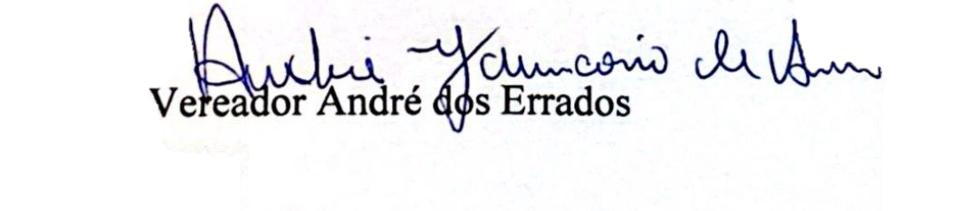


JUSTIFICATIVA

Os acidentes causados por serpentes peçonhentas dos gêneros Bothrops (jararaca, urutus), Crotalus (cascavel), Lachesis (surucucu) e Micrurus (coral-verdadeira)como também e os escorpiões do gênero Tityus (escorpião-amarelo, escorpião-marrom e escorpião-amarelo -do-nordeste) representam relevante problema de saúde pública no Brasil, inclusive em grandes centros urbanos como o município de Goiana, especialmente em regiões periféricas, áreas de mananciais, parques, zonas rurais e de transição urbano-ambiental, sendo que em 2023, o Brasil registrou mais de 202 mil notificações de acidentes escorpiônicos, correspondendo a quase 59% de todos os acidentes por animais peçonhentos no país, com áreas urbanas respondendo pela maioria dos casos.
A rápida administração do soro antiofídico e soro antiescorpiônico é fator determinante para a redução da mortalidade e das sequelas decorrentes dos acidentes ofídicos e escorpiônicos. A demora no atendimento ou a inexistência do imunobiológico em unidades próximas ao local do acidente pode resultar em agravamento do quadro clínico do paciente, aumento do tempo de internação e maiores custos ao sistema de saúde.
As unidades de Vigilância em saúde, por sua vez, exercem papel estratégico no monitoramento epidemiológico e na articulação das ações de saúde nos territórios, razão pela qual se mostram locais adequados para integrar a rede municipal de referência para acidentes ofídicos e escorpiônicos, em conjunto com unidades de urgência e emergência.
Nesse sentido, o presente Projeto de Lei não cria nova politica pública dissociada do SUS, mas reforça e organiza a atenção do município no âmbito de suas competências constitucionais previstas nos artigos 23, II e 30, I e II, da Constituição Federal.
Os artigos 23 e 30 da Constituição Federal de 1988 definem competências de atuação entre os entes federativos. O Art. 23, II trata da competência comum (União, Estados, DF e Municípios) para cuidar da saúde, assistência pública e proteção a pessoas com deficiência. O Art. 30, I e II foca na competência municipal de legislar sobre interesse local e suplementar legislação/estadual. Esses dispositivos estabelecem o pacto federativo, permitindo que os municípios ajam ativamente na saúde e na criação de leis próprias, desde que não contrariem normas gerais superiores.
Destaca-se ainda, que o fornecimento de soros antivenenosos é realizado pelo Ministério da Saúde, não implicando, portanto, criação de despesa obrigatória direta de caráter continuado, mas sim a otimização da logística da capacitação profissional e da organização da rede de atendimento.
Diante do exposto, a presente propositura revela-se medida de interesse público, com elevado impacto positivo na prevenção de óbitos e sequelas, razão pela qual se submete à apreciação dos nobres pares, esperando-se sua aprovação.

Sala das Sessões da Câmara Municipal de Goiana, em 05 de Março de 2026.

